注意事項

**１　実装**

　6軸ロボットFRシリーズ、Dobot　CRAシリーズ、Hitbot　Z-Armシリーズを実装、テスト済み

**２　ツール座標系**

**2‐1座標系の設定（各軸のシフト値）**

❶現在のラダープログラムでは

* 基準（0番）以外に2つのTool座標系を設定可能。必要に応じてラダープログラムを修正して追加可能。
* Tool1がティーチングポイント19番、Tool２がティーチングポイント18番を利用して座標系各軸シフト値を入力。必要に応じてラダープログラムを修正して変更可能。

　❷　ツール座標系各軸のシフト値がTPより指定され、ロボットのコントローラ（DobotStudio、FRのWebコントローラ）による設定は無効。

　❸　・座標系シフト値の設定はタッチパネルで「Ready」ボタンを押す際に実行される。変更したい場合、必ず「Ready」を実施してください。

　　　・カメラから座標値を取得する場合、ラダーの中でTool座標系は０番を明確に指示した方が無難。

　　（　D_target_tool = D_target_tool_buf　　　⇒　　　D_target_tool = 0）

**2‐２　ツール座標系の変更**

* 座標系は随時に設定・変更可能。
* ツール座標系の設定場所は以下通り：

　自動運転：OptタブのTool欄

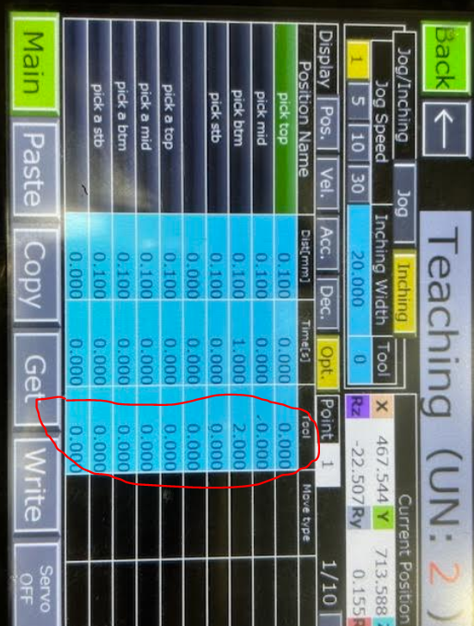

インチング：InchingタブのTool欄

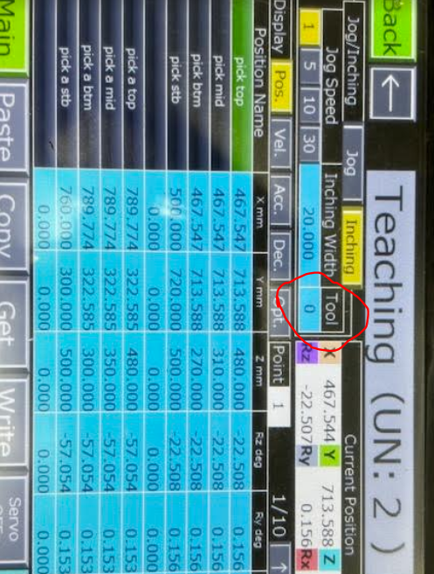

* Jog運動はTool座標系設定できなく、直前の座標系を使用。

**３　ロボット動作方法**

ロボットの運動の動作方法について、今まではラダーで指定したが、使い勝手を向上のためタッチパネル上でも指定できるように機能開発した。詳細は以下通り：

* ラダー中の指定：必須。各ターゲットポイントのところでJob_noを指定

１：直線移動（MoveL、Line）、２：関節移動（MoveJ,Ptp）

* タッチパネルでの指定：任意。「**Dec**」タグで指定

１：直線移動、２：関節移動

* ラダーとタッチパネルの指定が不一致の場合、タッチパネルの指定を優先。
* 4軸スカラーロボット（Hitbot）の関節移動について、手系指定可能
* ２：右手系関節移動、２１：右手系関節移動、２２：左手系関節移動、２５：右手系関節移動、２６：左手系関節移動
* ２，21と22番モードの場合、指定した手系で目標位置に到着できない場合、プログラムは自動的に手系のみを変更して一回再トライ。
* 25と26番モードの場合、指定した手系で動き、自動変更しない。
* 4軸スカラーロボット（Hitbot）の直線移動について、
* 手系は指定不可、直前の手計で移動。
* 1番モードの場合、指定した手系で目標位置に到着できない場合、プログラムは自動的に手系のみを変更して一回再トライ。
* 15番モードの場合、直前の手系で動き、自動変更しない。

・タッチパネルでは上述（6軸：１，２。Hitobot：１，15,　２，２１，２２,２５,２６）以外の数字を入力された場合、その値が無視される。ラダーの指定に従う。

|  |  |  |  |  |
| --- | --- | --- | --- | --- |
|  | 6軸ロボット  (Dobot CR A)(FR) | | スカラーロボット  (Hitbot) | |
| ラダー | TP | ラダー | TP |
| 直線移動 | 1 | １ | １ | １or 15 |
| 1 | 無効の指定 | 1 | 無効の指定 |
| 2 | 1 | 2 | １or 15 |
| 関節移動 | 2 | 2 | 2 | 2 or 21 or 22 or 25 or 26 |
| 2 | 無効の指定 | 2 | 無効の指定 |
| 1 | 2 | 1 | 2 or 21 or 22 or 25 or 26 |